**SOLUCIONARIO PARA LA GUÍA DE APRENDIZAJE:**

**TRANSFORMACIONES URBANAS EN CHILE (LA COLONIA)**

**ACTIVIDAD 1:**

A partir de la lectura de su guía, realice las siguientes actividades.

* 1. Completa el siguiente cuadro comparativo con respecto a las ciudades precolombinas y las ciudades españolas, no olvide reconocer elementos de comparación.

|  |  |  |
| --- | --- | --- |
| Elementos de comparación | Ciudades precolombinas | Ciudades Españolas |
| **Económico** | **Presencia de actividad comercial en torno a barrio** | **Presencia de actividades comerciales en menor número y volumen** |
| **Rol de la ciudad** | **Esencialmente geopolítico, también económico.** | **Centro desde el cuál se logra el desarrollo de la economía, permite la expansión de la conquista** |
| **Razón de fundación**  **Presencia de plazas y mercados** | **Esencialmente geopolítica** | **Esencialmente económica** |
| **Infraestructura urbana** | **Presencia de centros de reunión como plazas y templos** | **Presenta centros de socialización como son las plazas y algunos servicios públicos** |
| **Elemento social** | **No muestra una estratificación de la ciudad por medio de barrios** | **Presenta una forma de segregación espacial: mayor cercanía a la plaza de armas se asocia con una mayor relevancia social de la familia** |

A. ¿Cuál fue el territorio efectivamente ocupado por la corona española durante la Conquista y Colonia?

Menciona las regiones actuales que comprende este territorio.

**Aquí la respuesta correcta y completa exige plantear dos momentos. El primero, desde la llegada española al territorio hasta 1598, en dopnde la presencia española se extendió con bastante importancia entre la Región de Coquimbo (La Serena) hasta la Región de los Ríos (Valdivia).**

**Posterior a 1598, tras el levantamiento de Curalaba, la presencia española se debilita y retrocede hasta la zona del Bíobío. Si bien es cierto, algunos poblados permaneceran al sur de Concepción, su presencia no podría ser considerada como una forma de dominio formal. Por lo tanto, en este período, la extensión sería enre las proximidades de las Regiones de Atacama y Coquimbo (Copiapó y la Serena) hasta la Región del Biobío (Concepción)**

B. ¿A qué causas responde la ocupación efectiva del territorio chileno por los españoles?

Podemos establecer dos razones:

1. **El rechazo por parte de los Indígenas de la presencia de permanente y numerosa de españoles al sur de la ciudad de Concepción, en espaecial tras el levantamiento de Curalaba.**
2. **La importancia que irá teniendo la agricultura y la ganadería para la economía chilena, las que eran posibles de ser desarrolladas con bastante éxito en la zona entre Coquimbo y Concepción.**

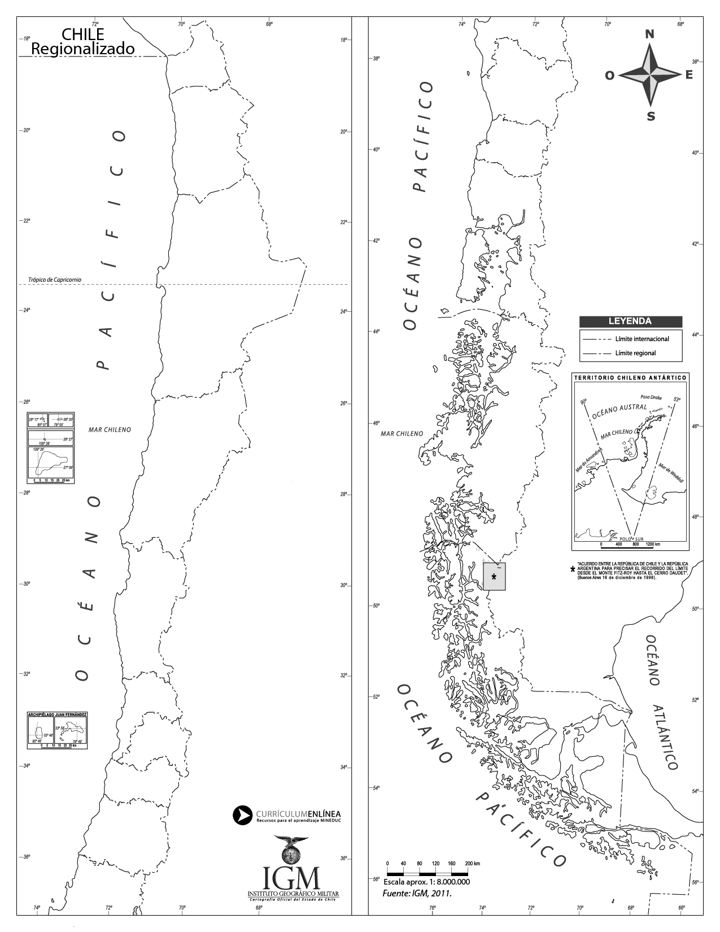

VALDIVIA (1551)

VILLARRICA (1552)

IMPERIAL (1551)

LOS CONFINES (1553)

CONCEPCIÓN (1550)

LA SERENA (1544)

SANTIAGO (1541)

ACTIVIDAD 3: Lea atentamente los siguientes textos y conteste las preguntas a continuación de cada uno…

**TEXTO 1: SANTIAGO DE CHILE, IDEOLOGÍA Y MODELOS URBANOS**

Urbanización "a cordel y regla" esencialmente práctica, la ciudad en cuadrícula convenía a la calidad de conquistadores, consolidando el sometimiento de los nuevos pueblos"...de forma que cuando los indios las vean les cause admiración y entiendan que los españoles pueblan allí de asiento y los teman y respeten, para desear su amistad y no los ofenden"(según las Ordenanzas de 1573). Como instrumento de dominio, ya en esa época la ciudad servía de marco a esta mentalidad jerarquizada. De ella partía y se proyectaba la expansión territorial; el mundo rural le estaba sometido; como centro del comercio, era el contacto tanto material como espiritual con el antiguo continente; sede del poder político y religioso, constituía el escenario donde se administraba la justicia y se manifestaba la vida social. La ciudad era el mundo conocido y reconocible.

En su interior también se marcaba el carácter de dominio y estratificación. En su mayoría la ciudad de la América española se fue construyendo a partir de su plaza y, a medida que las condiciones sociales y económicas lo permitieron, se levantaron los edificios civiles y religiosos, con grandeza, suntuosidad y de preferencia vecinos al centro, el que representaba el sector de mayor prestigio, albergando a las familias nobles y sin sobrepasar, en general, hasta el siglo XVIII, el tamaño propuesto por sus fundadores. Más alejados de la plaza se localizaban los grupos de menores recursos y ya en las afueras se instalaban los pobres y desposeídos, aceptándose que los privilegiados obtenían por derecho propio los mayores beneficios.

Tal como estaba dividida la sociedad entre señores y servidumbre, la gente y el populacho, se organizaba la ciudad.

Fuente: Gross P, Santiago de Chile, ideología y modelos urbanos, Revista EURE (Vol. XVI, N° 48), pp. 67-85, Santiago 1990. Fragmentos adaptados.

A. ¿A qué se refiere el autor cuando menciona que la ciudad servía como instrumento de dominio? Explique su respuesta tanto en la dimensión política, social, cultural y económica.

1. **Político:** 
   1. **Presenta símbolos de poder (justicia, residencia del gobernador, cabildo)**
   2. **Era un instrumento de dominio sobre los nuevos pueblos por medio del temor.**
   3. **Era un espacio que sometía políticamente al espacio rural (el cabildo de la ciudad toma decisiones para ambos espacios).**
2. **Social:** 
   1. **La ciudad es el espacio donde se desarrolla la vida social de importancia y que se impone sobre la vida rural.**
   2. **En el interior de la ciudad, también se expresa una forma de dominio social entre aquellos más influyentes, ubicados en el centro de la ciudad; y los menos influyentes, que se ubican en losmárgenes .**
3. **Cultural:**
   1. **LA ciudad era el espacio de expresión de la civilización europea (blanca-cristiana) que pretendía ser impuesta.**
4. **Económica:**
   1. **La ciudad es el punto a partir del cual se inicia y desarrolla el intercambio económico con otras regiones**

B. En relación a la organización de la ciudad de Santiago hoy, ¿considera que se la ciudad sigue siendo un instrumento de dominio? Justifique su respuesta con ejemplos prácticos de su experiencia cotidiana en la ciudad.

**La respuesta, a partir de sus experiencias, más adecuada debería ser que si es un instrumento de dominio, lo que se expresa en la segregación espacial, contaminación, falta de infraestructura, entre otros.**

**TEXTO 2: MAPOCHO INCAICO**

“Transcurridos 35 años desde los trabajos de Stehberg (1976c) y Silva (1977-78), que plantearon desde la perspectiva arqueológica y etnohistórica, respectivamente, las principales hipótesis que se han venido manejando hasta nuestros días, sobre la modalidad que alcanzó la ocupación del Tawantinsuyu en los cursos medios de los ríos Mapocho-Maipo, se ha considerado importante efectuar una revisión crítica de los antecedentes disponibles a la fecha. Se pretende realizar una reevaluación de la data existente que diversos autores han generado en este período e incluir la información histórica, etnohistórica y arqueológica que los autores de este artículo han recopilado en los últimos años y que en gran medida permanece inédita.

Stehberg (1976c), a partir de estudios realizados en la fortaleza de Chena (20 km al sur de Santiago) y del mapeo de los principales sitios con vestigios incas conocidos hacia esa fecha, postuló un modelo de la ocupación Tawantinsuyu del valle del Mapocho-Maipo, basado en la existencia de una instalación urbana principal. Este centro funcionó como ‘centro administrativo y eventual proveedor de abastecimiento a las tropas encargadas de la conquista…La existencia de un importante asentamiento inca en las márgenes del río Mapocho (Santiago) con un avanzado sistema de regadío y una población indígena abundante, convenció rápidamente a Pedro de Valdivia y sus hombres a establecerse en la zona y fundar la ciudad de Santiago de Nueva Extremadura’. Esta hipótesis implicaba, en la práctica, una fuerte presencia del Tawantinsuyu, con introducción de sus principales instituciones, que incluían su célebre camino del Inca, adoratorios de altura, canales y acequias, chacras y cementerios.

La propuesta de Stehberg (1976c) fue rebatida poco después por Silva (1977-78) que, luego de analizar distintas fuentes documentales, concluyó que la dominación de la cuenca de Santiago fue tenue, incompleta y tardía y que el asiento del Gobernador Quilicanta, representante de la autoridad imperial, debió estar entre Lampa y Colina.

Por lo demás, esta cuenca poseía una población díscola y dispersa difícil de controlar, lo que hacía difícil obtener la renta necesaria para mantener el aparato burocrático administrativo y religioso estatal. Concluía que el estado inca, como institución, parece haberse conformado con fijar su frontera meridional en el valle de Copiapó y que era ‘significativo que el camino del inca, monumento vial indispensable para el funcionamiento de la estructura estatal, sólo puede reconocerse con relativa seguridad hasta el río Copiapó’.

[…] Durante el año 2000, tres investigadores retomaron esta discusión presentando sus puntos de vista y coincidiendo en que el tema requería mayor indagación. De Ramón (2000), consideró que la hipótesis de la existencia de un centro administrativo incaico en la actual capital de Chile ‘tiene asidero si se considera que el lugar en que se levanta Santiago es el extremo septentrional del “valle longitudinal’ y que esta ubicación privilegiada permite que desde él pueda prepararse un futuro control de todo el territorio que se extiende hacia el sur. De hecho, tanto las expediciones que se dice hicieron los incas hasta el Maule y el Biobío, así como las que efectivamente hicieron los castellanos a partir de 1550, tuvieron como punto de apoyo y como lugar de partida la mencionada cuenca de

Santiago. Asimismo, destacó que los “incas nombraron un gobernador en Aconcagua llamado Quilicanta, el cual habría tenido a su cargo “’gente de guarnición’ y colocaron otro en la cuenca de Santiago llamado Vitacura, a cargo de ‘gente de presidio’. Ambos serían cusqueños y la traída de mitimaes significaría la acción colonizadora más importante ejercida por los incas en la cuenca de Santiago. Agregó De Ramón que los otros establecimientos mitimaes localizados en las cercanías de este ‘centro’ serían satélites, los cuales, junto al pucará de Chena y el complejo de altura de El Plomo estarían relacionados con este centro administrativo, como parecen atestiguarlo los análisis cerámicos de las piezas encontradas en ellos. […]

En una reciente revisión de la presencia inca en Chile central, Contreras (2012) al referirse al centro administrativo en el valle del Mapocho señaló que ‘aparte de la mención de los paredones del Inka y de un “tambo” grande que existía a un costado de lo que hoy es la Plaza de Armas de Santiago, no hay evidencia documental o arqueológica que apoye dicha hipótesis, aunque es necesario seguir considerándola posible’”.

Fuente: Stehberg, Rubén y Sotomayor, Gonzalo. (2012). Mapocho incaico. En *Boletín del Museo Nacional de Historia Natural*. N°61. Pp.85-149, Santiago de Chile. Rubén Stehberg y Gonzalo Sotomayor son investigadores del Museo Nacional de Historia Natural de Santiago.

<http://www.mnhn.gob.cl/613/articles-5209_archivo_01.pdf>

C. Completa el cuadro resumen sobre las principales hipótesis de los autores ante la presencia incaica en el Valle del Mapocho previo a la llegada de los españoles.

|  |  |  |  |  |
| --- | --- | --- | --- | --- |
|  | R. Stheberg | O. Silva | A. de Ramón | Contreras |
| Ocupación del Tawantinsuyo. | **Presencia de un centro. Urbano principal que actuó como centro administrativo y de abastecimiento.** | **Presencia debil y de poca relevancia, no en torno al actual Santiago, sino que en las proximidades de Lampa y Colina** | **Presencia de un centro administrativo** | **Ppresencia de un poblado de poca relevancia** |
| Argumentos sobre el emplazamiento. | **Presencia de un importante asentamiento conocido por Valdivia, unido ala presencia de un sistema de regadío complejo, sirven de argumetnos** | **Debil presencia del camino del Inca desde Copiapó al sur.**  **Difícil sometimeinto de la población indígena del Mapocho, lo que hacía compleja la obtención de tributo** | **Localización de un poblado en la zona del actual Santiago, permite un control eficiente para la expansión hacia el vallle septentrional (Rancagua hasta el río Maule)**  **Presencia de autoridades Incas (gobernador: Quilacanta. Y Vitacura)** | **Debil presencia de infraestructura urbana incaica** |
| Ciencias Sociales que aportan al estudio. | **Arqueología y etnohistoria** | **Historia**  **Arwqueología** | **Geografía**  **Historia** | **arqueología** |